AGENCIA Viña del Mar
DEPARTAMENTO DE PREVENCION DE RIESGOS

INFORME DE EVALUACIÓN DE RUIDO

EMPRESA | : | CODELCO, Div. Ventanas
N° ADHERENTE | : | 9546
N° DE INFORME | : | 2008 / 98
REALIZADO POR | : | Roberto Heyermann Rios

- ANTECEDENTES

Conforme a lo solicitado por el Sr. Juan Gómez C., Asesor Depto. Gestión de Riesgos, con fecha 05 de Noviembre , se visitó Fundición Ventanas con el propósito de evaluar exposición a ruido al interior de oficinas cercanas por efecto proceso venteo Planta de Oxigeno.

- CRITERIOS DE EVALUACION

2.1. Decreto Supremo 594 del Ministerio de Salud
La evaluación de riesgos para la audición se efectuó de acuerdo a los criterios que fija el Decreto Supremo N° 594/99 del Ministerio de Salud. En este sentido, la exposición ocupacional a ruido estable o fluctuante debe ser controlada para que en una jornada de 8 horas ningún trabajador se exponga a un nivel de ruido superior a 85 dB(A).

2.2. Criterios de Clasificación de Expuestos

En complemento a lo anterior, la siguiente tabla indica los parámetros de clasificación de expuestos y requisitos de control de riesgo de enfermedades laborales.

Tabla N° 1 Grado de la Exposición a Riesgo de Daño Auditivo (RDA)
Exposición | Dosis de Ruido D | Leq [dB-A] ponderado 8h | Requisitos de Expuestos a RDA Controlados
Muy Alta | D > 8 | Leq >94 | Uso de Protección de alta eficiencia y en buen estado.
Alta | 1<D<8 | 85<Leq<=94 | Uso de protección auditiva en buen estado.
Media | 0,5<D<=1 | 82<Leq<=85 | Se considera controlados. El uso de protección reduce el riesgo a un grado ínfimo.
Baja | D<=0,5 | Leq<=82 | Se consideran no expuestos.
Expuestos a ruido se consideran todos aquellos cuya dosis supera el valor 0,5.
Expuestos a RDA se consideran todos aquellos cuya dosis supera el valor 1.

- MEDICIONES Y EVALUACION

Los instrumentos utilizados en las mediciones fueron:

Sonómetro marca Quest Technologies Modelo 2800.

En la Tabla N° 2, se entrega un detalle del nivel de presión sonora equivalente NPSeq, medido en cada uno de los puestos de trabajo que representan a cada grupo homogéneo de exposición.

Tabla N° 2 Evaluación del Riesgo de Daño Auditivo (RDA)
Puesto de Trabajo | NPSeq.  [dB-A] | Exposición | Expuestos al Riesgo | Expuestos con Riesgo Controlado | Observación  T: Tapón  O: Orejera
Exterior vereda peatonal | 90.0 | Alta | --- | --- | ----
Of. Departamento Proyecto | 71.5 | Baja | --- | --- | ----
Of. Sist. Gestión, Amb. y Prod. Mineros | 70.8 | Baja | --- | --- | ---
Of. Recursos Humanos | 64.9 | Baja | --- | ---- | ----
Of. Gestión de Riesgos | 70.5 | Baja | --- | --- | ----

- CONCLUSIONES

- El nivel de exposición a ruido es inferior a 85 Db-A limite permisible establecido por Decreto Nº 594 del Ministerio de Salud para exposición de 8 horas sin protección auditiva.

- El nivel de exposición a ruido generado en entorno planta oxigeno producto del venteo o purga es variable según etapa o avance del proceso. Al momento de mediciones este estaba en etapa de enfriamiento del sistema observando niveles bajos de exposición que al ser continuo resultan molesto generando cansancio prematuro o baja concentración por parte del personal que trabaja en oficinas

- RECOMENDACIONES

- Solicitar asesoria de empresa especializada que evalúe alternativas de ingeniería que permitan disminuir niveles de ruido generados por proceso de venteo o purga de planta oxigeno. En general, el Nivel de presión sonora sugerido para espacios de oficina debiera ser cercano a 50 Db-A estando habitación desocupada
Al no exigir reglamentación nacional que regule esta materia, se adjunta tabla establecida como criterio de confortabilidad por Leo Beraneck denominada curvas N.C (Noise Criteria)

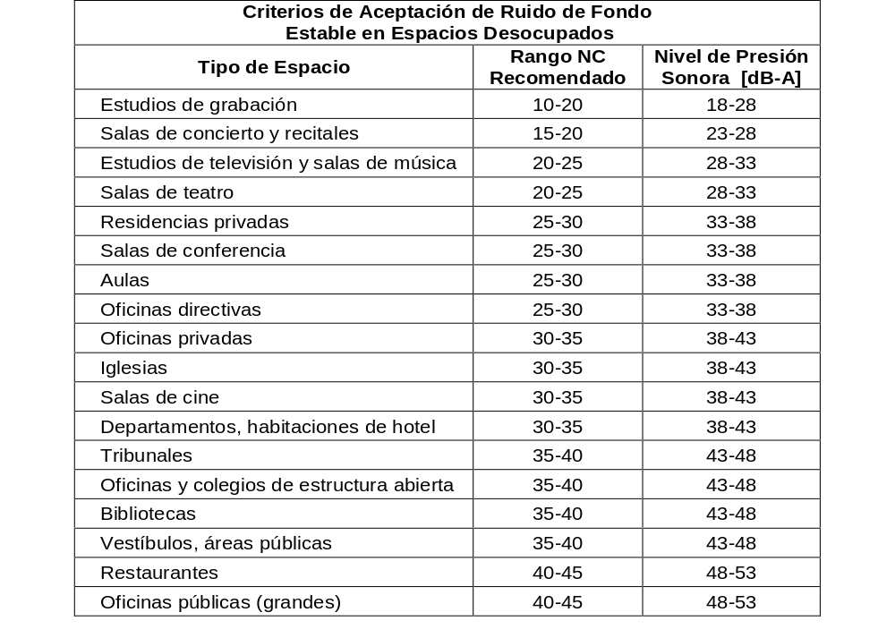

Roberto Heyermann Rios
EXPERTO EN PREVENCION DE RIESGOS
AGENCIA Viña del Mar

Informe N° 2008 x98
Viña del Mar, 05 de noviembre de 2008

